教学工作诊断与改进简报
第 期
三明市农业学校质量办公室编
2022年6月15日

山海携手 院校联袂 共同打造闽西革命老区高质量发展示范先行区职教样板
——福建技术师范学院附属三明市农业学校正式揭牌

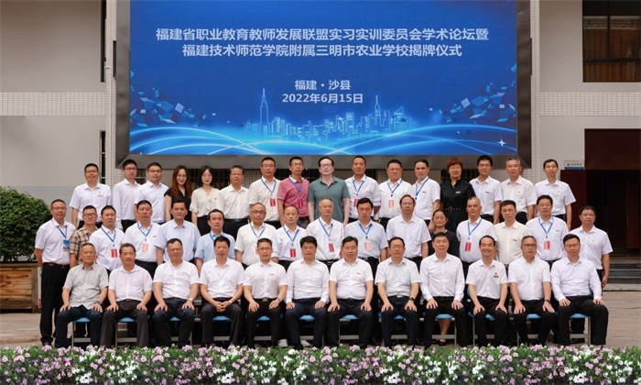

6月15日，福建省职业教育教师发展联盟实习实训委员会学术论坛暨福建技术师范学院附属三明市农业学校合作共建签约、揭牌在三明市农业学校举行。中共三明市委常委、宣传部部长陈列平，福建省职业教育教师发展联盟理事长、福建技术师范学院校长、廖深基教授，福建技术师范学院副校长陈志勇，中共三明市委教育工委书记、三明市教育局党组书记刘若嘉，中共沙县区委书记吴健成，中共沙县区委常委、宣传部长乐生龙，三明市农业学校党委书记、校长罗世钦等出席签约揭牌仪式，并共同为附属校揭牌。会议通过线上线下相结合的方式进行，省内外职业教育研究专家代表、省职业教育教师发展联盟会员单位代表、企业代表参加了有关活动。沙县电视台进行全程直播，吸引了12.51万多人次在线观看。

